Aanvulling op afwerkstaat Gebouw 66 / keuken (21/09/22)

In de oorspronkelijke afwerkstaat ten behoeve van Gebouw 66 ontbrak een werkkast keuken. Deze is nu alsnog toegevoegd.

In TenderNed is daarom een aparte tekening toegevoegd onder Documenten, genaamd:

In verband met deze aanvulling is ook de afwerkstaat van Gebouw 66 en het Prijzenblad (Bijlage 10) hierop aangepast. Hier zijn eveneens onder Documenten nieuwe documenten toegevoegd, genaamd:

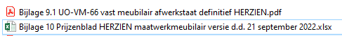

De oude twee, eerder gepubliceerde documenten zijn komen te vervallen.

R. Schakel

